**GUIA DE USO**

**APP DE CHEQUEO DE APARIENCIA**

1. De doble clic en el ícono del escritorio llamado “Chequeo Opalescencia”

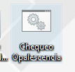

1. Esto abrirá dos ventanas: una del Comando de Windows y otra de Google Chrome.

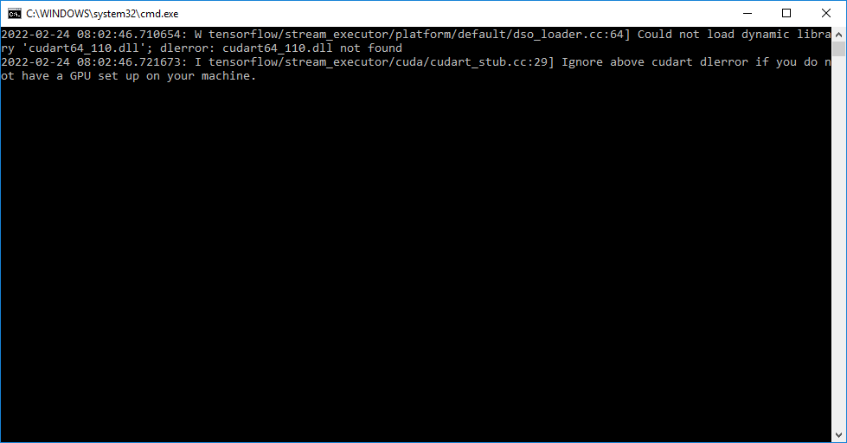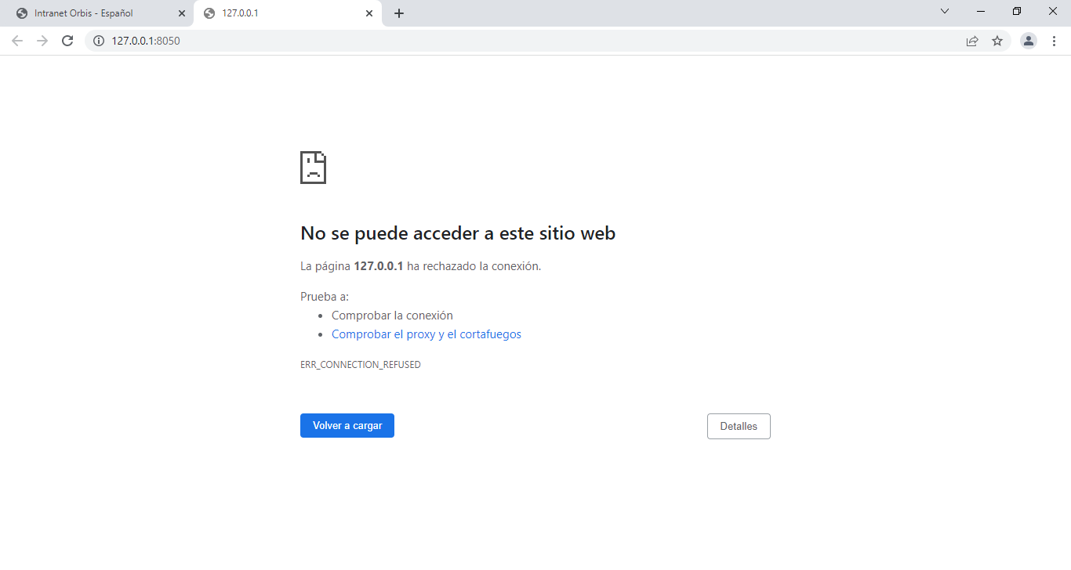

La ventana de Google Chrome intentará cargar dos veces, en caso de que no lo haga y se mantenga en el mensaje de “No se puede acceder a este sitio web” oprima el botón de refrescar cada algunos segundos hasta que la aplicación cargue. Es posible que se demore un minuto si hace rato no se abre la aplicación.



Un buen indicio de que ya cargará es que empiece a aparecer más texto en la ventana negra, asi:

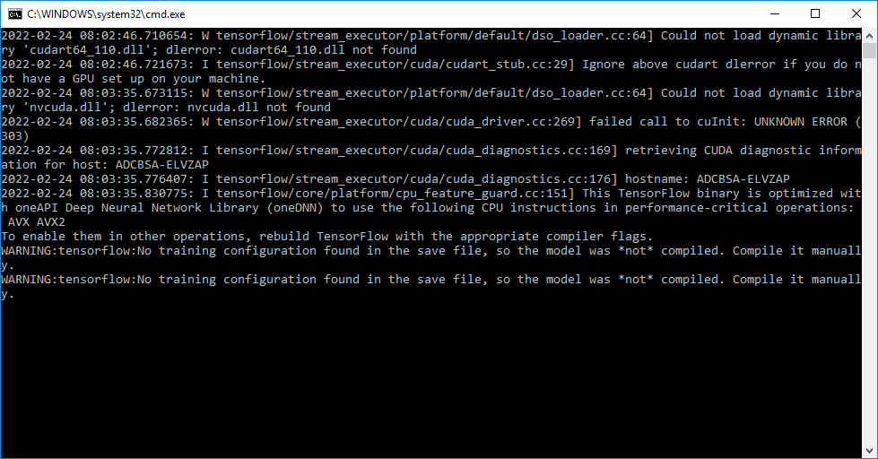

1. Cuando la Aplicación cargue, la ventana de Google Chrome tomará este aspecto:

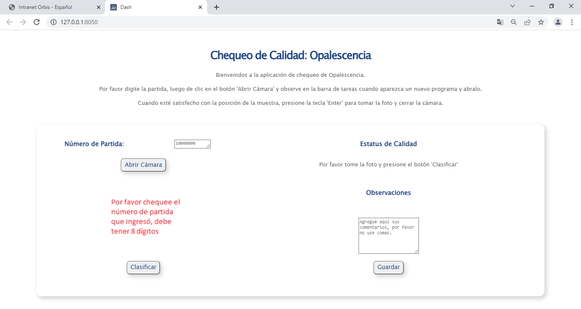

* 1. Ingrese el Número de partida en el espacio disponible, debe ser de 8 dígitos. Por favor verifícalo antes de terminar.



* 1. Oprime el botón “Abrir Cámara”, ahí debes esperar que aparezca el siguiente ícono en la barra de tareas



* 1. Dale clic, aparecerá la ventana que muestra lo que ve la cámara. Debe tener el Siguiente aspecto

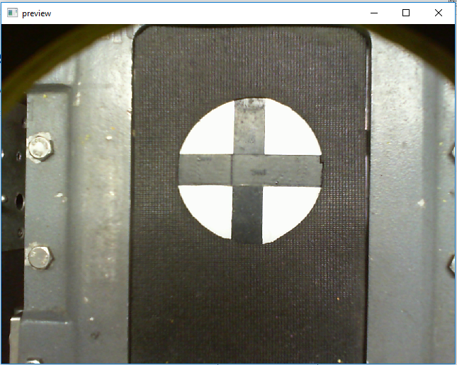

* 1. Cuando tengas la muestra en su lugar y estés satisfecho con su posición, toma la foto oprimiendo la tecla ENTER de tu teclado. La cámara se cerrará sola y la aplicación cambiará de aspecto mostrando ahora tu foto.

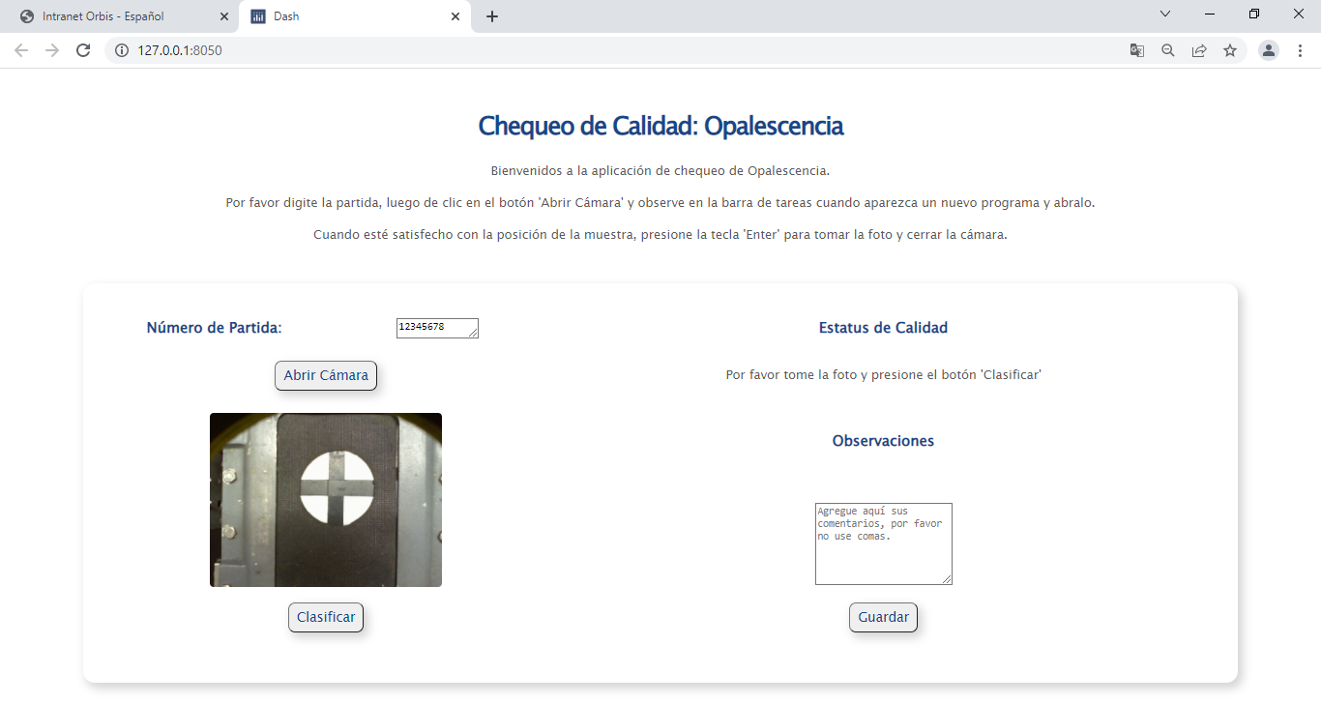

* 1. Oprime el botón clasificar y espera que bajo el apartado de “Estatus de Calidad” aparezca el resultado. Mientras veas el siguiente mensaje en la pestaña de la App puedes tener paciencia:

 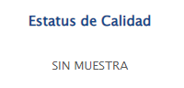

* 1. Diligencia el apartado de “Observaciones” si tienes algo que decir, procura no utilizar comas.



* 1. Finalmente dale clic al botón Guardar y espera este mensaje



Como el texto te lo indica, si tienes otra partida que registrar debes recargar la pestaña. Si no, puedes cerrarla y cerra también la ventana del Comando de Windows para dejar de ejecutar la aplicación.